РАСЧЁТНО-ПРАКТИЧЕСКАЯ РАБОТА
Монтаж, наладка и ремонт схемы подключения трёхфазного электронного счётчика к линиям питания электрооборудования
Цель работы: изучить схему прямого включения трёхфазного счётчика, порядок монтажа, наладки и проверки; научиться выбирать счётчик, вводный автомат и кабель по допустимым токам.
Исходные данные. Трёхфазная сеть 3×230/400 В, 50 Гц; cos φ — по варианту; включение счётчика — прямое, 0,4 кВ; мощность нагрузки P — по варианту.
Варианты исходных данных
Вар. | Мощность P, кВт | cos φ | U, В | Iр, А (по формуле)
1 | 10 | 0,92 | 400 | —
2 | 20 | 0,88 | 400 | —
3 | 30 | 0,84 | 400 | —
4 | 40 | 0,80 | 400 | —
1. Формулы для расчёта. Расчётный ток линии и условия выбора:
Iр = P / (√3 · U · cos φ)
Iр ≤ Iмакс
Iр ≤ Iном ≤ Iдоп
Счётчик выбирают по максимальному току, вводный автомат — по номинальному току, кабель — по длительно допустимому току. Числовые расчёты в работе не выполняются.
Счётчики | Вводные автоматы и кабели
  Тип счётчика | Iмакс, А
  Энергомера CE 102 | 60
  Энергомера CE 208 | 60
  Меркурий 234 | 60
  Энергомера CE 102 | 100
  Энергомера CE 308 | 100
  Меркурий 234 | 100
  QF Iном, А | Iдоп, А | S, мм²
  20 | 25 | 4
  32 | 40 | 6
  40 | 50 | 10
  63 | 70 | 16
  80 | 100 | 25
  100 | 135 | 35

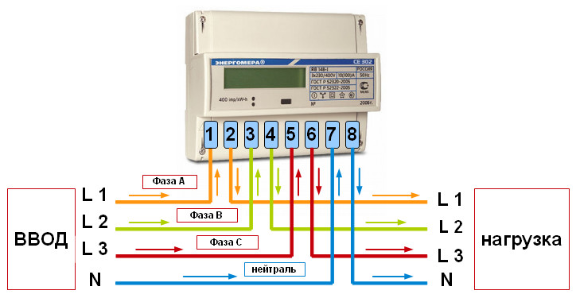
Рисунок 1 — Схема прямого включения трёхфазного счётчика
Клеммы счётчика: 1–2 — L1; 3–4 — L2; 5–6 — L3; 7–8 — N. PE-проводник проходит отдельно, к шине PE, минуя счётчик.
2. Монтаж.
- Отключить линию, заблокировать QF1, проверить отсутствие напряжения; установить счётчик на DIN-рейку.
- Завести кабель: вход — 1, 3, 5, 7; выход — 2, 4, 6, 8. PE подключить отдельно.
- Затянуть клеммы, проверить маркировку, отсутствие замыканий и надёжность контактов.
- Подать напряжение, проверить наличие фаз, дисплей и отсутствие обратного отсчёта.
3. Наладка. Проверить порядок фаз L1–L2–L3, напряжение на входе и выходе, отсутствие отсчёта без нагрузки, работу счётчика под нагрузкой; установить дату, время и тариф; опломбировать клеммную крышку.
4. Ремонт и типовые неисправности.
Нет индикации — проверить питание и контакты;
обратный отсчёт — проверить направление включения;
нагрев клемм — проверить затяжку и сечение.
Внутренний ремонт счётчика выполняет специализированная организация, в мастерской счётчик заменяют.
5. Охрана труда. Работы выполняет электромонтёр не ниже III группы: отключение, проверка отсутствия напряжения, диэлектрические СИЗ и изолированный инструмент.
Вывод. Счётчик выбирают по Iмакс, автомат — по Iном, кабель — по Iдоп; правильность выбора проверяют по формулам Iр ≤ Iном.макс и Iр ≤ Iном ≤ Iдоп.

